**Kenniskaart Soortenkennis OZ**

Datum: 05-04-2019 Gemaakt door: 1:Rafi Daoudian

2:Yvet Lutke Willink

3:Fleur Kettelarij

4:

5:

**Algemeen**

**Diersoort:**

Stinkdier

**Wetenschappelijke naam:** Mephitidae

**Herkomst:** Noord-Amerika, noordoosten van Mexico.

**Gebruiksdoel:** Als huisdier.

**Rassen en variëteiten:** Terwijl alle stinkdieren zwart-witte vacht hebben, heeft elke soort stinkdieren verschillende bont kleuring patronen. De meerderheid van stinkdieren functie zwarte en witte strepen lopen de lengte van hun lichaam, maar sommige soorten hebben ter plaatse patronen. Hoewel zij verschillende bont patronen hebben, delen alle soorten van de skunk vergelijkbare habitats, diëten en levenscyclus. Alle stinkdieren hebben ook de mogelijkheid om te spuiten een vieze geur op potentiële roofdieren.

Hog-Nosed stinkdieren

Hog-nosed stinkdieren behoren tot het geslacht van de Conepatus van stinkdieren. Deze stinkdieren hebben een brede witte streep rennen het ruggedeelte; de streep loopt van het hoofd naar de onderkant van de staart. Sommige stinkdieren zwarte haren in de witte vacht echter hog-nosed stinkdieren staarten hebben volledig witte vacht. De rest van het varken-nosed stinkdier lichaam--gezicht, zijden en buik--is effen zwart. Hog-nosed stinkdieren hebben upturned snuit, waardoor ze lijken op varkens. Vier hog-nosed Stinkdieren zijn in het Conepatus geslacht: Amerikaanse hog-nosed, of gemeenschappelijke hog-nosed, Humboldt hog-nosed, Molina hog-nosed en gestreepte hog-nosed.

Gestreepte Skunks

Native naar Noord-Amerika, gestreepte stinkdieren (Mephitis mephitis) hebben witte vacht die zich uitstrekt over hun rug; de witte vacht vormt een driehoekige patroon vanaf de bovenkant van het stinkdier van hoofd naar de onderkant van de staart. Een grote zwarte streep is in het midden van de witte vacht van het stinkdier; de zwarte streep begint bij het stinkdier van nek en stopt bij de staart. Gestreepte skunks hebben een mix van zwarte en witte vacht op hun staarten. Deze stinkdieren leven in de Verenigde Staten en Canada.

Hooded stinkdieren

Hooded stinkdieren (Mephitis macroura) hebben twee soorten vacht kleurpatronen. Sommige hooded stinkdieren hebben een stevige witte streep loopt van kop tot staart; Deze kap stinkdieren staarten hebben een combinatie van zwarte en witte vacht. Andere hooded stinkdieren hebben twee dunne witte strepen op de linker- en rechterkant van hun lichamen en staarten. Hooded Stinkdieren zijn naaste verwanten van gestreepte stinkdieren; beide soorten zijn in de Mephitis geslacht. Hooded stinkdieren leven in de woestijn omgevingen van de zuidwestelijke Verenigde Staten en Mexico.

Gevlekte Skunks

Zoals hun namen doen vermoeden, hebben Gevlekte skunks zwarte vacht met witte vacht vlekken over hun hele lichaam. Elke soort gevlekte skunk heeft variaties op de patronen van hun bont. Westelijke en zuidelijke Gevlekte skunks hebben meer witte vacht op hun staarten dan Oostelijke gevlekte stinkdieren. Pygmy Gevlekte skunks hebben drie van de vier ononderbroken lijnen rennen van hun lichaam, ondanks hun namen. In termen van omvang zijn gevlekte stinkdieren de kleinste in de familie Mephitidae. Westelijke en oostelijke Gevlekte skunks leven in de Verenigde Staten, terwijl Zuid- en pygmee gevlekte stinkdieren inheems in Mexico zijn.

**Voeding**

**Voedingseisen/** **Voersoorten:** De natuurlijke voeding van het stinkdier bestaat grotendeels uit knaagdieren, insecten, groenten en een klein beetje fruit. Over de juiste voeding van tamme stinkdieren lopen de meningen nogal uiteen. Aangezien er meer wegen naar Rome leiden zijn er verschillende dieeten voor stinkdieren. Of er nu rauw vlees of brokken gevoerd gaan worden belangrijk is dat het dieet uit ongeveer 40 tot 50 % eiwitten, 10 % vezels, 40 % koolhydraten en 10 % vet bestaat. Als men hondenbrok of gekookt vlees verstrekt zal men taurine en calcium moeten toevoegen. Geeft men rauw vlees met bot en al dan is dat niet nodig. Kattenbrokken kunnen nier- en leverproblemen veroorzaken. Het vlees dat rauw met bot gegeven mag worden kan bestaan uit: eendagskuikens, kip, kalkoen, rundergehakt of runderhart. Wordt het vlees gekookt gegeven dan moeten de botten verwijderd worden. Gekookte botten versplinteren in de maag en kunnen maag- en darmperforaties veroorzaken. De meeste stinkdieren lusten ook graag muizen en insecten, zoals meelwormen, moriowormen sprinkhanen en krekels.

**Voermethode en frequentie:** Hoeveel moet een stinkdier krijgen? Dit is een veel gestelde vraag waar niet zomaar een standaard antwoord op is te geven. Ieder stinkdier is anders. Er zijn allereerst de verschillen in grootte (de lengte), activiteit en leeftijd. Ook moet er rekening gehouden worden dat buiten stinkdieren een vetreserve moeten kunnen opbouwen om goed de winter door te komen. De hoeveelheid voeding moet afgestemd worden op het individuele stinkdier. Het stinkdier moet regelmatig gewogen worden. Het gewichtschema is hierbij handig om te bepalen of een stinkdier aan moet komen of juist moet afvallen en dus meer of minder voeding moet krijgen. Meten is weten… Stinkdierpupjes moeten meerdere maaltijden per dag krijgen. Dit om toevallen ten gevolge van een laag bloedsuikergehalte te voorkomen. Stinkdieren zogen nog tot ze 8 weken oud zijn. Pas met 8 weken gaan ze volledig over op vast voedsel. Dit zou de minimum leeftijd moeten zijn waarop ze gescheiden mogen worden van de moeder. Helaas gebeurt het nog al te vaak dat ze veel eerder bij de moeder worden weggehaald om te worden verkocht… Pupjes van 4 weken dienen zelfs nog 4 a 5 keer per dag bijgevoerd worden met kunstmelk. Op de leeftijd van 8 weken eet een pupje vast voedsel verdeeld over 4 a 5 maaltijden per dag. Dit kan worden afgebouwd zodat wanneer ze 15 weken zijn nog maar 2 keer per dag eten. Volwassen stinkdieren eten vaak maar 1 keer per dag. Klik hier voor de handleiding voor het grootbrengen van jonge stinkdieren.

**Huisvesting**

**Natuurlijke leefomgeving:**

**Huisvestingseisen:** Stinkdieren hebben veel ruimte nodig en gedeien niet in een kooi of bench. Voor een tot twee volwassen stinkdieren is minimaal 20 vierkante meter oppervlakte nodig. Voor elk bijkomend stinkdier moet nog eens 5 vierkante meter extra gereserveerd worden. In gebieden waar oehoes voorkomen is een voliere veiliger. Oehoes zijn een natuurlijke vijand van stinkdieren en jagen 's nachts als ook de stinkdieren wakker zijn. De meeste stinkdiereigenaren hebben stinkdieren los in huis lopen of in de tuin. Dit vereist wel de nodige aanpassingen aan het huis en de tuin om te zorgen dat deze ontzettend nieuwsgierige, eigenwijze en volhardende dieren daar veilig rond kunnen lopen

Een buiten nachthok dient waterdicht en tochtvrij te zijn. Bescherm de ingang aan de binnenzijde met een extra plank of schot zodat de wind er niet indirekt in slaat en de dieren tochtvrij kunnen liggen. Geschikt zijn kinderspeelhuisjes, hondehokken en houten kisten. Indien mogelijk is een kattenluik als deur aan te bevelen. Stinkdieren hebben al snel door hoe het werkt. Voor de bodem van het slaapvertrek gebruikt men een laag stro. De afmetingen van de ingang mogen ongeveer 20 bij 20cm zijn. De instap voor de ingang moet zo laag mogelijk zijn. Indien men geen kattenluik gebruikt kan men voor het uitlopen of uitvallen het stro kan men een plank van 5 cm hoog bevestigen. Het buitenhok mag niet in de volle zon staan. Indien mogelijk plaats het dan op een schaduwplek in de tuin. Mocht de zon er toch een paar uur op schijnen, scherm het hok dan af met een grote parasol of zonnescherm. In of naast het nachthok kan men een toiletbak plaatsen. De meeste stinkdieren maken hier wel gebruik van zodat hun nest gedeelte schoon blijft. Wanneer er meerdere stinkdieren samen gehouden worden is het aan te raden om minimaal twee slaapplekken te plaatsen. Mocht er onenigheid ontstaan is er altijd de mogelijkheid voor een stinkdier om alleen te slapen als die daar de behoefte toe heeft.

Stinkdieren zijn erg zindelijk en doen van nature hun behoefte op een vaste plaats. Dat wil echter niet zeggen dat ze het op de plaats doen die jij voor ze uitkiest... Het makkelijkste is het om de toiletbak neer te zetten op de plaats waar het stinkdier zijn behoefte doet. Meestal is dat in de buurt van hun slaapplaats. Ook zullen stinkdieren niet op de toiletbak gaan als ze hem zelf te vies vinden, soms is één drol al voldoende om het demonstratief ernaast te doen. Als vulling kunnen kattesteentjes, kranten of houtkorrels gebruikt worden. Het is even uitdokteren wat het stinkdier het prettigste vindt.

**Afwijkende eisen levensfase/leeftijd:**

**Onderhoud:**

**Omgevingsverrijking (+ afbeeldingen):**

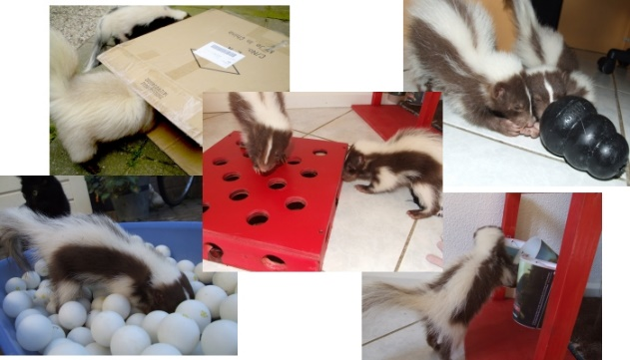

**Gezondheid**

**Meest voorkomende ziektebeelden (+afbeeldingen):**

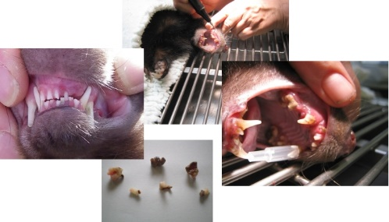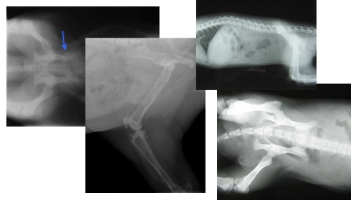

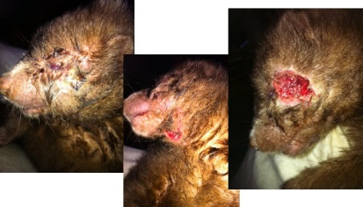

Preventieve maatregelen/Curatieve maatregelen:

Een abces is een hoeveelheid pus (etter) in een niet eerder bestaande holte. Abcessen zijn vrijwel altijd het gevolg van een bacteriële infectie. Dit kan worden veroorzaakt door een scherp voorwerp (splinters, botfragmenten, scherven, beten, krabben van nagels) dat de plek heeft doorboord. De daardoor aanwezige bacteriën scheiden toxinen af en veroorzaken het afsterven van cellen ter plaatse en een ontstekingsreactie, die afweercellen aantrekt, die ten dele ook weer uit elkaar barsten. Hierdoor ontstaat een ingekapselde holte in het weefsel, gevuld met etter. Etter bestaat uit vervloeide dode weefselcellen, levende en dode bacteriën en dode witte bloedcellen. Een oppervlakkig abces is te herkennen aan een abnormale verdikking. Abcessen kunnen wanneer de druk te hoog wordt openbarsten, dit kan gevaarlijk zijn omdat dan bacteriën en gifstoffen in de bloedbaan terecht kunnen komen. Abcessen moeten zo snel mogelijk door een dierenarts worden behandeld. Bij intacte abcessen heeft een antibiotica geen zin omdat het kapsel verhinderd dat de antibioticum zijn werk kan doen. Meestal dient een abces opengemaakt of zelfs operatief verwijderd te worden.

Botbreuken

Wanneer ledematen in een vreemde stand staan is er meestal sprake van een breuk, soms komt zelfs het afgebroken bot door de huid heen. Soms is een breuk slecht te zien (breuken aan de schedel of bekken) een röntgenfoto zal dan moeten bevestigen of dit inderdaad het geval is. In sommige gevallen als een breuk erg gecompliceerd is of bij een verbrijzeling is genezing niet altijd mogelijk. Verbrijzelde ledematen worden meestal geamputeerd. Het is verbazingwekkend hoe snel stinkdieren leren leven met een pootje minder. Een veelvoorkomende oorzaak van botbreuken is Bone Density Loss (BDL). Raadpleeg op verdenking van breuken altijd een dierenarts.

Gebitsproblemen

In het wild worden stinkdieren ongeveer 3 jaar tot 6 jaar oud. Biologisch gezien hoeft hun lichaam dus niet langer mee te gaan. Het is opvallend dat het gebit van een wild stinkdier dat een natuurlijke dood is gestorven vaak tanden mist of in slechte conditie is. Dit is het gevolg van natuurlijke slijtage. Bij tamme stinkdieren is hetzelfde patroon te zien. Gebitsproblemen ontstaan vaak rond de leeftijd van tussen de 3 en 6 jaar. Sommige gebitsproblemen kunnen te wijten zijn aan verkeerde voeding maar het meerendeel heeft te maken met natuurlijke slijtage door ouderdom. Controleer dus regelmatig het gebit zodat tijdig tandsteen verwijderd en slechte tanden en kiezen getrokken kunnen worden om bacteriële infecties te voorkomen. Enkele symptomen van gebitsproblemen zijn; Stinkende adem, kwijlen, sterke lichaamsgeur, vergeling van de vacht, rood of bloederig tandvlees, slechter eten of het kauwen van voedsel aan een kant van de bek in plaats van afwisselend met beide zijden. Een gezond gebit heeft witte tanden zonder barsten in het glazuur of afgebroken tanden. Het tandvlees heeft een roze kleur.

**Zoönosen:**

Preventieve maatregelen/Curatieve maatregelen:

Ringworm wordt veroorzaakt door schimmels (Trichophyton en Microsporum zijn de meest voorkomende soorten) en is dus geen worm of mijt zoals vaak wordt gedacht. Veel dieren en mensen zijn drager zonder zelf symptomen te vertonen. Schimmel plant zich voort door middel van sporen, deze kunnen in borstels, hokken, manden en dekens aanwezig zijn en op deze manier kunnen ook andere dieren en mensen besmet raken. Wanneer er een dier besmet is met schimmel dienen alle andere dieren en mensen die in aanraking komen /zijn geweest getest en mee behandeld worden om verdere verspreiding te voorkomen. Ook borstels, hokken, manden en kleden moeten worden gestoomd of op hete temperatuur gewassen worden om de sporen te doden. Schimmel uit zich in ronde kale vlekken met een rode rand. Soms zijn er huidschilfers te zien en er kan sprake zijn van jeuk. Bij oudere schimmelplekken begint er in het midden weer haar te groeien waardoor de typische ring ontstaat waaraan ringworm zijn naam dankt. Sommige dierenartsen gebruiken een Wood's lamp (Black Light) om schimmel op te sporen waardoor deze gaan fluoriseren. Deze werkt echter niet op Trichophyton schimmels. Een schimmelkweek biedt meer zekerheid.

**Meest voorkomende fysieke afwijkingen (+afbeeldingen):**

Preventieve maatregelen:

Curatieve maatregelen:

**Voortplanting**

**Naamgeving** Man :

Vrouw :

Jong :

Castraat :

**Kenmerken** Geslachtsrijp : Na 10-11 maanden.

Fokrijp :

Bronstcyclus :

Duur bronst :

Draagtijd : Tussen 59 en 77 dagen

Worpgrootte : 3 - 10

Speentijd : 6-7 weken

Gemiddelde leeftijd : 6 jaar in de natuur, 10 jaar in gevangenschap.

**Primaire geslachtskenmerken:** Het geslachtsdeel

**Secundaire geslachtskenmerken:** Haren

**Welzijn en gedrag**

**Gedragskenmerken**

Natuurlijk gedrag:

Sociaal gedrag:

Foerageergedrag:

Territoriumgedrag:

Voortplantingsgedrag:

**Meest voorkomende gedragsmatige afwijkingen:**

**Gedragsparameters voor het meten van welzijn:**

**Meest voorkomende welzijnsproblemen:**

**Gebruikte informatiebronnen:**